LUMIX G 1,7/42,5mm ASPH./POWER O.I.S.
Neues, kompaktes Portrait-Objektiv
PRESSEINFORMATION
März 2015

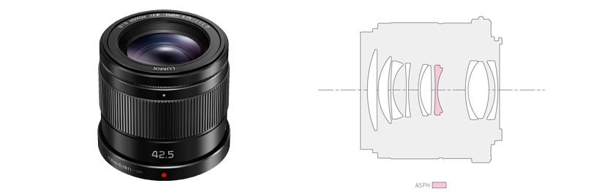

Rotkreuz, März 2015 – Mit dem LUMIX G 1,7/42,5mm Asph./Power-O.I.S. (85mm KB) stellt Panasonic ein kompaktes, preisgünstiges Portraitobjektiv für Micro-FourThirds vor. Die Lichtstärke von f/1,7 erlaubt Aufnahmen auch bei schwierigen Lichtverhältnissen, die der integrierte Power O.I.S.-Bildstabilisator noch erweitert.

Das Objektiv besteht aus 10 Linsen in 8 Gruppen, darunter 1 asphärisches Element. Die asphärische Linse unterdrückt die sphärische Aberration und Verzeichnung.
Die klassische mittlere Telebrennweite von 42,5mm, entsprechend 85mm bei einer 35mm-Kamera, eignet sich bestens für die Portraitfotografie. Dabei erlaubt die grosse Blendenöffnung den gezielten Umgang mit der geringen Schärfentiefe. Die 7 Blendenlamellen ergeben eine fast kreisrunde Öffnung und damit besonders bei grösseren Blendenöffnungen ein schönes, weiches Bokeh in den unscharfen Motivbereichen.
Eine Signalübertragungsrate von bis zu 240B/s sorgt bei aktuellen Highspeed-AF-Kameras wie der LUMIX GM5 für schnellste Reaktionen. Zugleich erfolgt die Fokussierung bei Foto und Video flüssig und leise.
Mit seinem Metallkörper und seinem robusten und langlebigen Metallbajonett sowie einer Streulichtblende harmonisiert es bestens mit allen Modellen der LUMIX G Reihe.

Verfügbarkeit und Preis
Das neue LUMIX G Objektiv H-HS043 ist ab Mai 2015 im Handel erhältlich. Die unverbindliche Preisempfehlung steht noch nicht fest.

Technische Daten H-HS043
OBJEKTIV | LUMIX G 1,7/42,5mm Asph./Power-O.I.S.
Anschluss | Micro-FourThirds-Bajonett
Bildwinkel diagonal | 29°
Brennweite | 42,5mm (entsprechend 85mm bei 35mm-KB)
Lichtstärke | f/1,7
Kleinste Blende | f/22
Blendenaufbau | 7 Lamellen
Kürzeste Entfernung | 31cm
Abbildungsmassstab | max. 0,2x (entsprechend 0,4x bei 35mm-KB)
Objektivkonstruktion | 10 Linsen in 8 Gruppen (1 asphärische)
Bildstabilisator | POWER O.I.S.
Fokussierung | Schrittmotor
Filterdurchmesser | 37mm
Durchmesser x Länge | 55mm Ø x 50mm (Vorderkante bis Bajonettauflagefläche)
Gewicht | ca. 130g
Standard-Zubehör | Frontdeckel, Rückdeckel, Streulichtblende, Tragebeutel
Stand: Februar 2015. Änderungen und Irrtum vorbehalten.

• FourThirds™ und Micro-FourThirds™, und die FourThirds- und Micro-FourThirds-Logos sind Handelsmarken oder eingetragene Handelsmarken der Olympus Imaging Corporation in Japan, den USA, der EU und anderen Ländern.

Über Panasonic:
Die Panasonic Corporation gehört zu den weltweit führenden Unternehmen in der Entwicklung und Produktion elektronischer Technologien und Lösungen für Kunden in den Geschäftsfeldern Residential, Non-Residential, Mobility und Personal Applications. Seit der Gründung im Jahr 1918 expandierte Panasonic weltweit und unterhält inzwischen über 500 Konzernunternehmen auf der ganzen Welt. Im abgelaufenen Geschäftsjahr (Ende 31. März 2014) erzielte das Unternehmen einen konsolidierten Netto-Umsatz von 7,74 Billionen Yen/57,74 Milliarden EUR. Panasonic hat den Anspruch, durch Innovationen über die Grenzen der einzelnen Geschäftsfelder hinweg Mehrwerte für den Alltag und die Umwelt seiner Kunden zu schaffen. Weitere Informationen über das Unternehmen sowie die Marke Panasonic finden Sie unter www.panasonic.net.

Weitere Informationen:
Panasonic Schweiz
Eine Division der Panasonic Marketing Europe GmbH
Grundstrasse 12
6343 Rotkreuz

Ansprechpartner für Presseanfragen:
Martina Krienbühl
Tel.: 041 203 20 20
E-Mail: panasonic.ch@eu.panasonic.com

Bei Veröffentlichung oder redaktioneller Erwähnung freuen wir uns über die Zusendung eines Belegexemplars!

Stand 2/2015. Änderungen ohne Ankündigung vorbehalten.

